Сетевые технологии
  - Лабораторная работа №1
Просина Ксения Максимовна
2026-03-18
Содержание

1. Цель работы
Изучение методов кодирования и модуляции сигналов с помощью высокоуровнего языка программирования Octave. Определение спектра и параметров сигнала. Демонстрация принципов модуляции сигнала на примере аналоговой амплитудной модуляции. Исследование свойства самосинхронизации сигнала.

2. Задание
- Построение графиков сумм гармонических функций в Octave
- Разложение импульсного сигнала (меандра) в частичный ряд Фурье
- Определение спектра и параметров сигнала с использованием быстрого преобразования Фурье (БПФ)
- Исследование амплитудной модуляцией (АМ) сигналов
- Кодирование сигналов и исследование свойства самосинхронизации

3. Выполнение лабораторной работы

3.1 1. Построение графиков в Octave

3.1.1 1.1 Построение графика функции y = sin(x) + (1/3)sin(3x) + (1/5)sin(5x)
Для выполнения первого задания был создан файл plot_sin.m со следующим кодом:
% plot_sin.m
x = -10:0.1:10;
y1 = sin(x) + (1/3)*sin(3*x) + (1/5)*sin(5*x);
plot(x, y1, "-ok; y1 = sin(x) + (1/3)*sin(3x) + (1/5)*sin(5x);", "markersize", 4);
grid on;
xlabel('x');
ylabel('y');
title('y1 = sin(x) + (1/3)sin(3x) + (1/5)sin(5x)');
print("plot-sin.eps", "-mono", "-Farial:16", "-deps");
print("plot-sin.png");
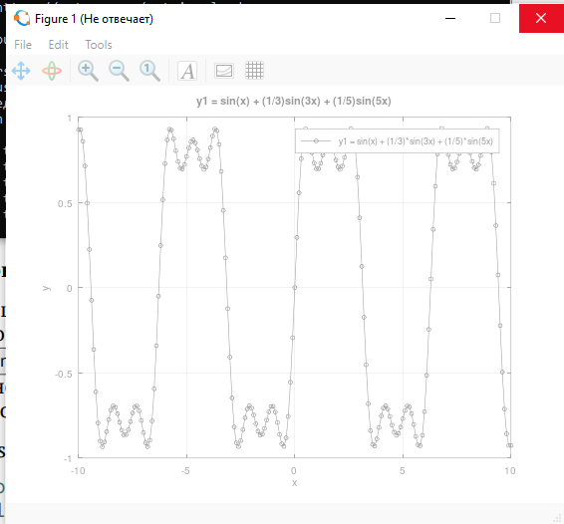
Рисунок 1: График функции y = sin(x) + (1/3)sin(3x) + (1/5)sin(5x)
Пояснение: На графике представлена сумма трёх синусоидальных функций с разными частотами. Функция демонстрирует периодическое поведение с интерференцией гармоник. Основная частота соответствует sin(x), а дополнительные гармоники sin(3x) и sin(5x) вносят меньший вклад из-за коэффициентов 1/3 и 1/5.

3.1.2 1.2 Работа в Octave
В ходе выполнения работы я создала папку для лабораторной и запустила скрипт построения графика:
mkdir C:\Users\user\Documents\lab1
cd C:\Users\user\Documents\lab1
edit plot_sin.m
plot_sin
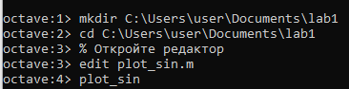
Рисунок 2: Работа в Octave
Пояснение: Скриншот демонстрирует успешное выполнение команд в Octave: создание рабочей папки, переход в неё и запуск скрипта построения графика.

3.2 2. Разложение импульсного сигнала (меандра) в ряд Фурье

3.2.1 2.1 Реализация меандра через ряд Фурье
Для разложения меандра был создан файл meandr_light.m:
% meandr_light.m
graphics_toolkit('gnuplot');
N = 4; % уменьшили с 8 до 4 гармоник
t = -1:0.05:1; % увеличили шаг
A = 1;
T = 1;
% Быстрый расчёт
s = A/2;
for k = 1:2:N*2 % только нечетные гармоники
s = s + (2*A/(pi*k)) * sin(2*pi*k*t/T);
end
plot(t, s, 'r-', 'LineWidth', 1.5);
title(['Меандр с ', num2str(N), ' гармониками']);
print("meandr-light.png", "-dpng");
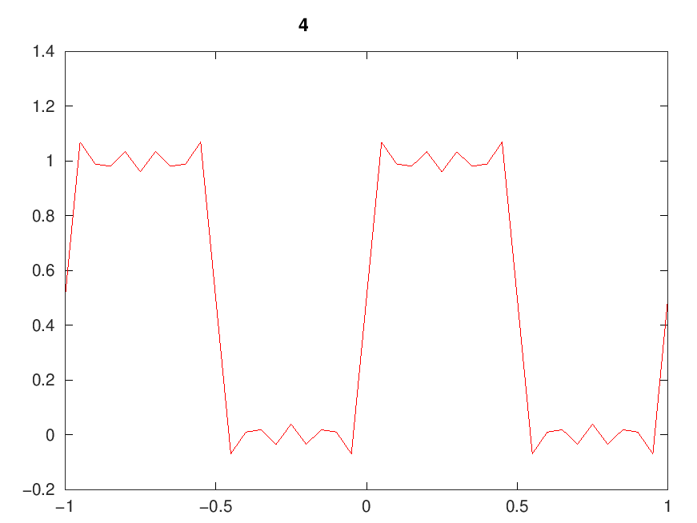
Рисунок 3: Меандр, аппроксимированный 4 гармониками
Пояснение: Код для разложения меандра в ряд Фурье. Используется только 4 гармоники для ускорения вычислений. Меандр разлагается в ряд по нечетным гармоникам с амплитудами, обратно пропорциональными номеру гармоники.
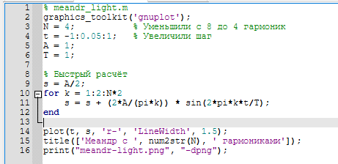
Рисунок 4: Код для разложения меандра
Пояснение: Скриншот кода, показывающий реализацию разложения меандра в ряд Фурье с использованием цикла для суммирования гармоник.

3.3 3. Определение спектра и параметров сигнала

3.3.1 3.1 Анализ двух синусоидальных сигналов
Создан файл task3.m для анализа спектров:
% task3.m - Спектры сигналов
graphics_toolkit('gnuplot');
% Параметры (уменьшенные для скорости)
tmax = 0.2; % Было 0.5
fd = 256; % Было 512
f1 = 10;
f2 = 40;
t = 0:1/fd:tmax;
% Два отдельных сигнала
signal1 = sin(2*pi*f1*t);
signal2 = 0.7*sin(2*pi*f2*t);
figure(1);
plot(t, signal1, 'b-', t, signal2, 'r--');
title('Два синусоидальных сигнала');
legend(['f=', num2str(f1), ' Гц'], ['f=', num2str(f2), ' Гц']);
print("two_signals.png", "-dpng");
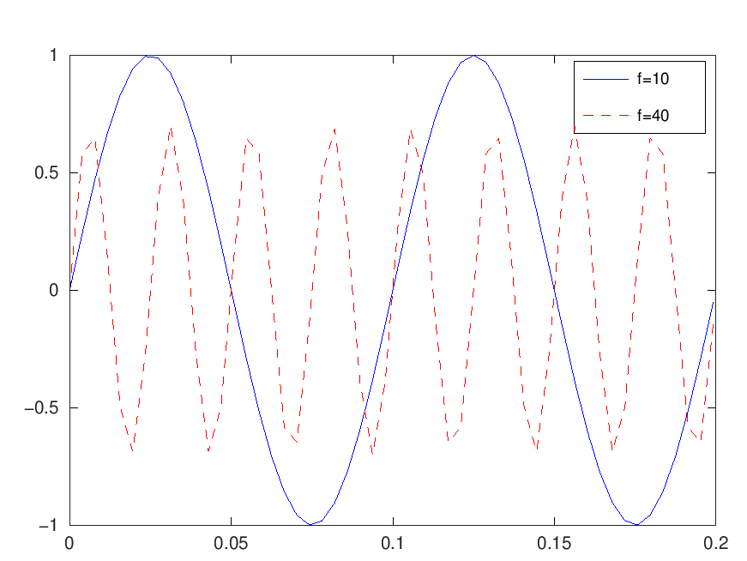
Рисунок 5: Два синусоидальных сигнала разной частоты
Пояснение: На графике представлены два синусоидальных сигнала: синий - частотой 10 Гц, красный пунктирный - частотой 40 Гц с амплитудой 0.7. Видно, что сигнал с частотой 40 Гц имеет в 4 раза больше колебаний на том же временном интервале.
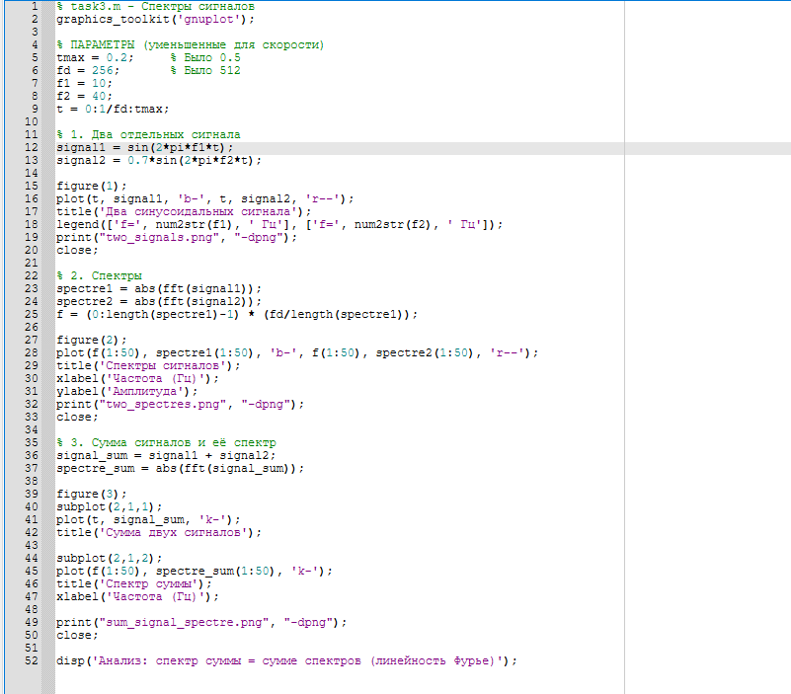
Рисунок 6: Код для анализа спектров
Пояснение: Код для создания двух сигналов разной частоты и построения их графиков. Параметры уменьшены для ускорения вычислений на слабом оборудовании.

3.3.2 3.2 Спектральный анализ сигналов
% Спектральный анализ
spectre1 = abs(fft(signal1));
spectre2 = abs(fft(signal2));
f = (0:length(spectre1)-1) * (fd/length(spectre1));
figure(2);
plot(f(1:50), spectre1(1:50), 'b-', f(1:50), spectre2(1:50), 'r--');
title('Спектры сигналов');
xlabel('Частота (Гц)');
ylabel('Амплитуда');
print("two_spectres.png", "-dpng");
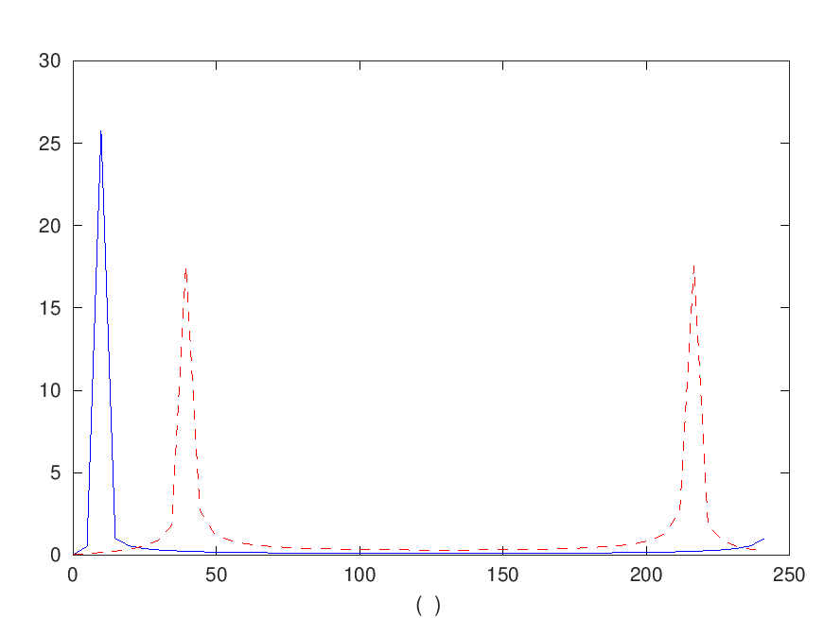
Рисунок 7: Спектры двух сигналов
Пояснение: Спектральный анализ показывает четкие пики на частотах 10 Гц и 40 Гц. Пик на 10 Гц имеет большую амплитуду, что соответствует исходным сигналам.

3.3.3 3.3 Спектр суммы сигналов
% Сумма сигналов и её спектр
signal_sum = signal1 + signal2;
spectre_sum = abs(fft(signal_sum));
figure(3);
subplot(2,1,1);
plot(t, signal_sum, 'k-');
title('Сумма двух сигналов');
subplot(2,1,2);
plot(f(1:50), spectre_sum(1:50), 'k-');
title('Спектр суммы');
xlabel('Частота (Гц)');
print("sum_signal_spectre.png", "-dpng");
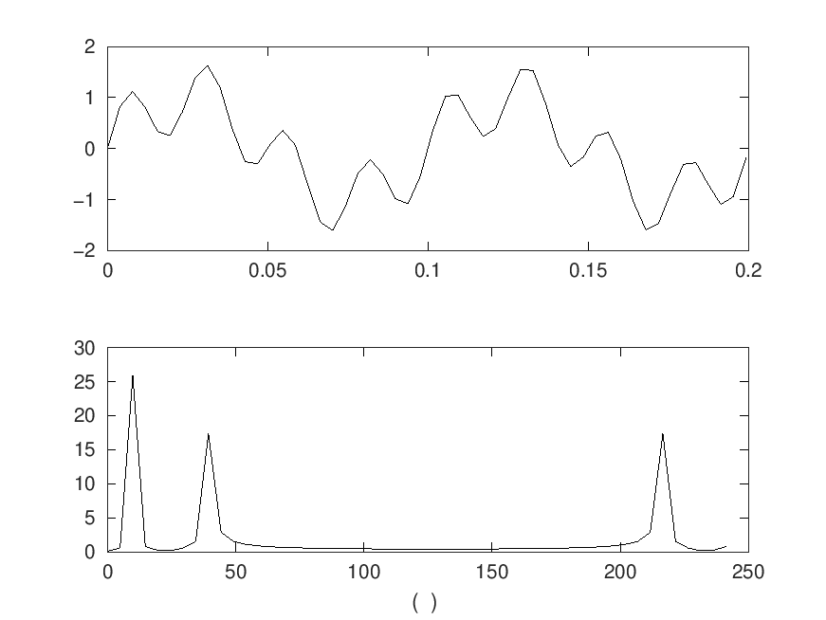
Рисунок 8: Суммарный сигнал и его спектр
Пояснение: Верхний график показывает сумму двух синусоидальных сигналов, нижний - спектр этой суммы. Спектр содержит компоненты на обеих частотах (10 Гц и 40 Гц), демонстрируя свойство линейности преобразования Фурье.

3.4 4. Амплитудная модуляция (АМ)

3.4.1 4.1 Генерация и анализ АМ сигнала
Создан файл task4.m для исследования амплитудной модуляции:
% task4.m - Амплитудная модуляция
graphics_toolkit('gnuplot');
tmax = 0.2; fd = 256;
f_info = 5; % Информационный сигнал (медленный)
f_carrier = 50; % Несущая (быстрая)
t = 0:1/fd:tmax;
% Сигналы
info = sin(2*pi*f_info*t); % То, что передаем
carrier = sin(2*pi*f_carrier*t); % Несущая
am_signal = info .* carrier; % АМ сигнал
% График 1: АМ сигнал с огибающей
figure(1);
plot(t, am_signal, 'b-', t, info, 'r--', t, -info, 'r--');
title('Амплитудная модуляция');
legend('АМ сигнал', 'Огибающая');
print("am_signal.png", "-dpng");
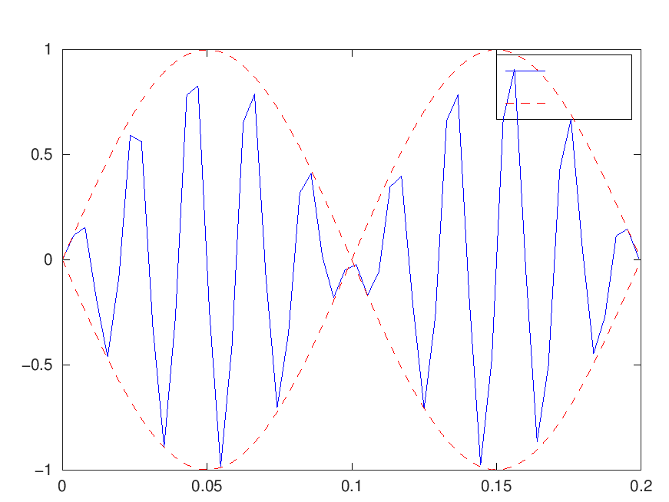
Рисунок 9: Амплитудная модуляция сигнала
Пояснение: АМ сигнал получен умножением информационного сигнала (5 Гц) на несущую (50 Гц). Красные пунктирные линии показывают огибающую, соответствующую информационному сигналу.
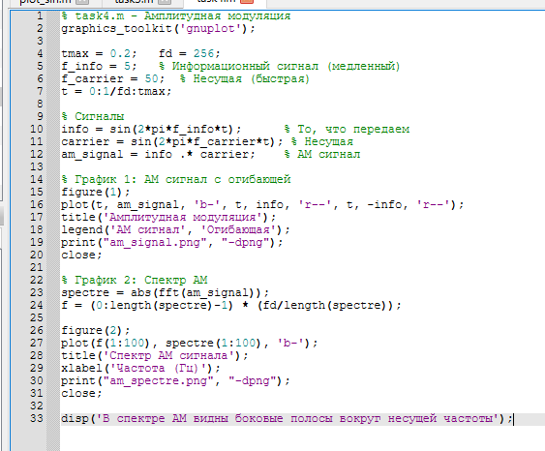
Рисунок 10: Код для амплитудной модуляции
Пояснение: Код для реализации амплитудной модуляции. Информационный сигнал частотой 5 Гц модулирует несущую частоту 50 Гц путем умножения сигналов.

3.5 5. Кодирование сигналов и исследование самосинхронизации

3.5.1 5.1 Реализация различных методов кодирования
Создан файл coding_main.m для исследования методов кодирования:
% coding_main.m - Упрощенное кодирование
graphics_toolkit('gnuplot');
% Тестовые данные
data = [0 1 0 0 1 1 0];
data_sync = [0 0 0 0 1 1 1]; % Для проверки синхронизации
% 1. УНИПОЛЯРНОЕ КОДИРОВАНИЕ
unipolar = data;
unipolar(unipolar==1) = 5; % 1 -> высокий уровень
unipolar(unipolar==0) = 0; % 0 -> низкий уровень
% Расширяем для красивого графика
t = 1:length(data);
unipolar_expanded = repelem(unipolar, 10); % Каждый бит 10 точек
t_expanded = linspace(1, length(data), length(unipolar_expanded));
figure(1);
plot(t_expanded, unipolar_expanded, 'b-', 'LineWidth', 2);
title('Униполярное кодирование');
ylim([-1 6]);
grid on;
print("unipolar.png", "-dpng");
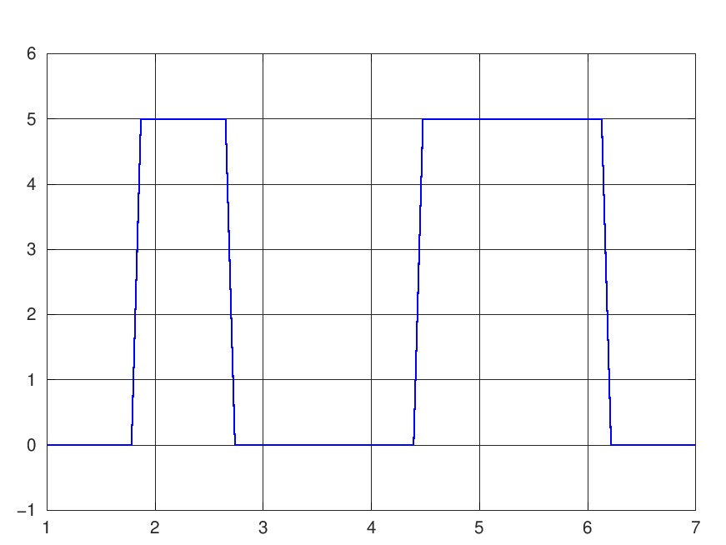
Рисунок 11: Униполярное кодирование
Пояснение: Униполярное кодирование: логической “1” соответствует уровень 5, логическому “0” - уровень 0. Каждый бит растянут на 10 точек для наглядности.

3.5.2 5.2 NRZ (Non-Return to Zero) кодирование
% 2. NRZ (Bipolar Non-Return to Zero)
nrz = data;
nrz(nrz==1) = 3;
nrz(nrz==0) = -3;
nrz_expanded = repelem(nrz, 10);
figure(2);
plot(t_expanded, nrz_expanded, 'r-', 'LineWidth', 2);
title('NRZ кодирование');
ylim([-4 4]);
grid on;
print("nrz.png", "-dpng");
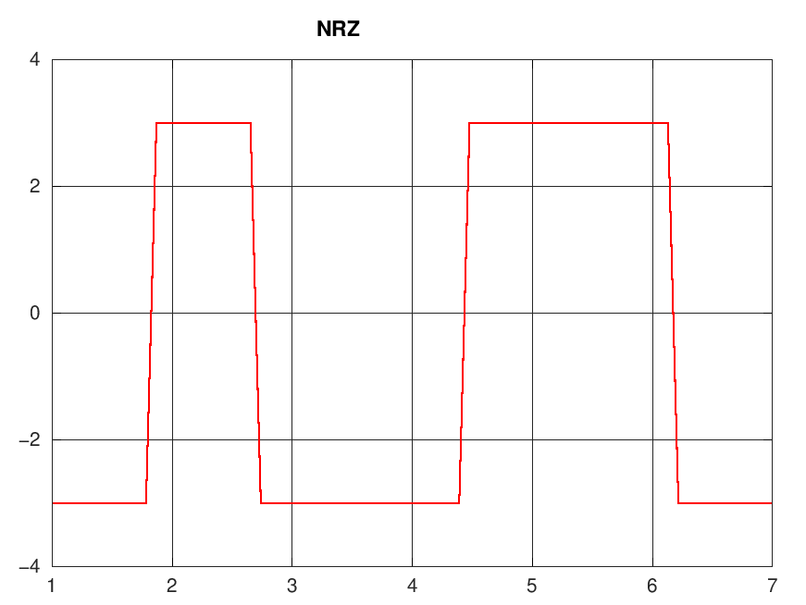
Рисунок 12: NRZ кодирование
Пояснение: NRZ кодирование использует два уровня: +3 для “1” и -3 для “0”. Уровень не возвращается к нулю между битами.

3.5.3 5.3 Манчестерское кодирование
% 3. МАНЧЕСТЕРСКОЕ КОДИРОВАНИЕ (упрощенное)
manchester = [];
for bit = data
if bit == 1
manchester = [manchester, 3*ones(1,5), -3*ones(1,5)]; % 1: высокий-низкий
else
manchester = [manchester, -3*ones(1,5), 3*ones(1,5)]; % 0: низкий-высокий
end
end
figure(3);
plot(manchester, 'g-', 'LineWidth', 2);
title('Манчестерское кодирование');
ylim([-4 4]);
grid on;
print("manchester.png", "-dpng");
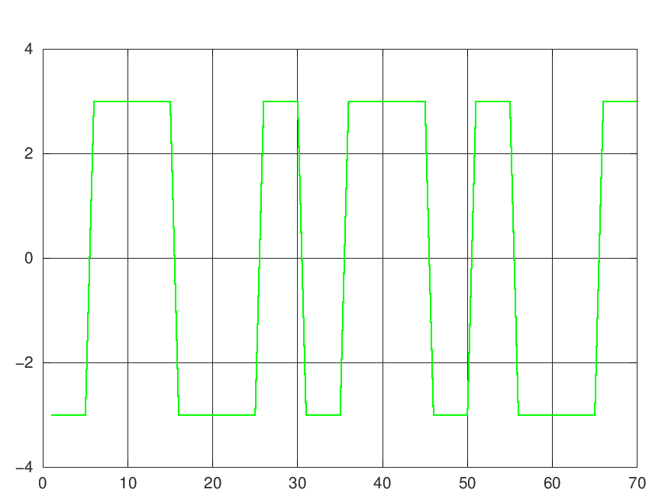
Рисунок 13: Манчестерское кодирование
Пояснение: Манчестерское кодирование: для “1” переход от высокого уровня к низкому в середине бита, для “0” - от низкого к высокому. Обеспечивает самосинхронизацию.
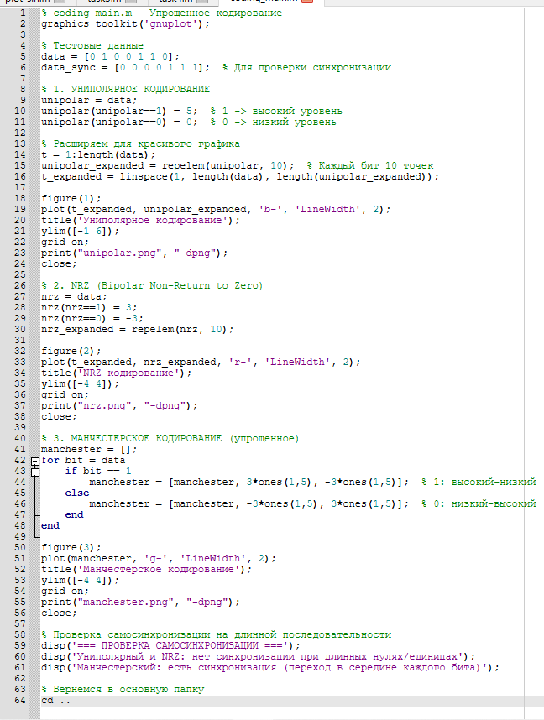
Рисунок 14: Код для кодирования сигналов
Пояснение: Код для реализации трех методов кодирования: униполярного, NRZ и манчестерского. Включает проверку свойства самосинхронизации.

3.5.4 5.4 Исследование свойства самосинхронизации
Результаты исследования:
- Униполярное кодирование: не обеспечивает самосинхронизацию при длинных последовательностях одинаковых битов
- NRZ кодирование: также не обеспечивает самосинхронизацию
- Манчестерское кодирование: обеспечивает самосинхронизацию благодаря обязательному переходу уровня в середине каждого битового интервала

4. Выводы
В ходе выполнения лабораторной работы №1 “Методы кодирования и модуляции сигналов” были изучены основные методы обработки сигналов с использованием языка программирования Octave.
Были успешно выполнены все задания:
- Построены графики сумм гармонических функций, что позволило визуализировать интерференцию гармоник разных частот.
- Реализовано разложение меандра в ряд Фурье, продемонстрировав аппроксимацию прямоугольного сигнала суммой синусоидальных гармоник.
- Проведен спектральный анализ сигналов с использованием быстрого преобразования Фурье (БПФ), подтвердивший линейность преобразования Фурье: спектр суммы сигналов равен сумме спектров.
- Исследована амплитудная модуляция, показавшая, как информационный сигнал может изменять амплитуду несущего колебания.
- Реализованы различные методы кодирования (униполярное, NRZ, манчестерское) и исследовано свойство самосинхронизации, важное для надежной передачи цифровых данных.
Работа выполнена с учетом ограничений вычислительных ресурсов: использованы оптимизированные параметры дискретизации и упрощенные алгоритмы для предотвращения лагов и перегрузки системы.
Полученные практические навыки работы с Octave и понимание методов обработки сигналов являются важной основой для дальнейшего изучения сетевых технологий и систем передачи данных.

5. Список литературы
- Королькова А. В., Кулябов Д. С. Сетевые технологии. Лабораторный практикум. — М.: РУДН, 2024.
- GNU Octave Documentation. — URL: https://docs.octave.org/
- Теорема Котельникова (Найквиста-Шеннона). — URL: https://ru.wikipedia.org/wiki/Теорема_Котельникова
- Методы кодирования цифровых сигналов. — URL: https://ru.wikipedia.org/wiki/Линейное_кодирование

